**Acadêmico:** Lucas Vinícius Sampaio Lima. **R.A:** 20026518-5

**Curso:** Bacharelado em Engenharia de Software.

**Disciplina:** Modelagem de Software.

**Sistema de fidelização de clientes.**

A seguir será apresentado os Diagramas na qual tem o propósito de representar o contexto, as interações e o comportamento do Sistema de fidelização de clientes.

1. **O modelo de contexto: Diagrama de Casos de Uso:**

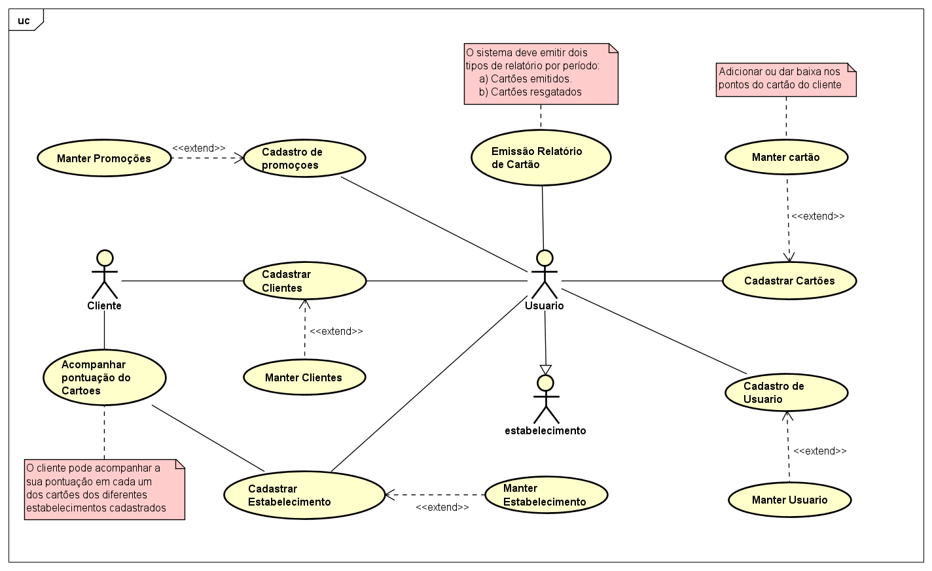Figura : Diagrama de Casos de Uso

1. **O modelo de interação: Diagrama de Sequencia:**

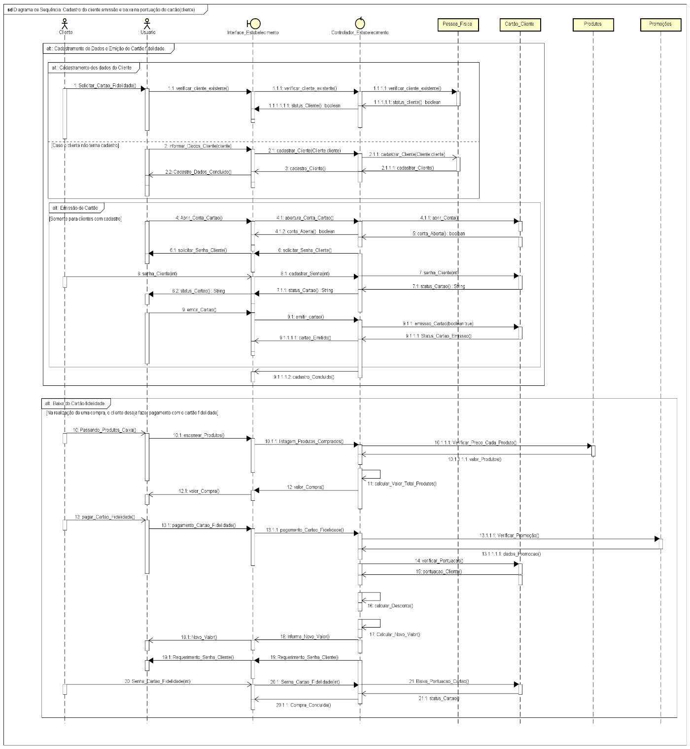O Diagrama de Sequência irá apresentar as duas funcionalidades chave do sistema: o cadastramento do cliente e a baixa dos pontos no cartão de fidelidade do cliente

Figura : Diagrama de Sequencia

**O modelo de comportamento: Diagrama de Atividades:**

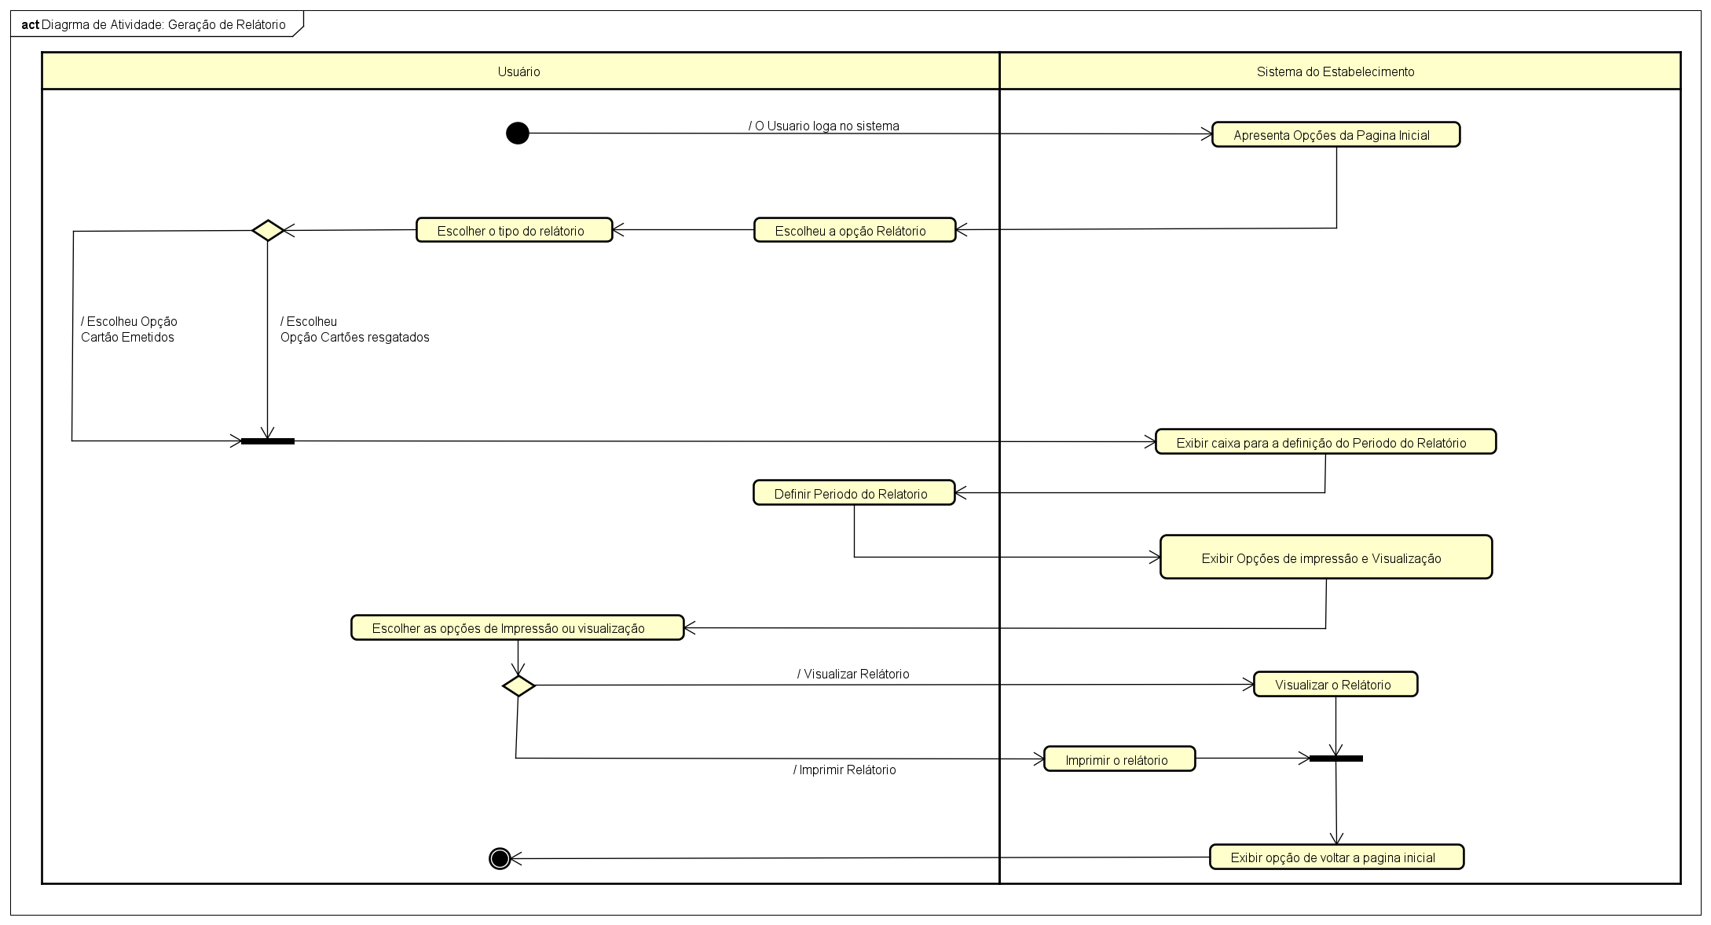Figura : Diagrama de Atividades